Министерство образования Республики Беларусь
Учреждение образования
«Брестский государственный технический университет»
Кафедра интеллектуальных информационных технологий

Лабораторная работа №1
По дисциплине: «Криптография и сетевая безопасность»
Тема: «Исследование алгоритмов генерации псевдослучайных последовательностей и методов тестирования чисел на простоту»

Выполнил:
Студент 4 курса
Группы АС-65
Нестюк Н. С.
Проверил:
Хацкевич А.С.

Брест 2026

Цель работы
Освоить программную реализацию и практическое применение алгоритмов генерации псевдослучайных последовательностей (РСП), методов их статистической оценки критерием согласия хи-квадрат и автокорреляцией, а также вероятностных алгоритмов тестирования чисел на простоту (тест Леманна, решето Эратосфена) и методов решения линейных сравнений в кольце вычетов.
Индивидуальное задание (Вариант №2)
1. Этап 1: Генерация и статистическая оценка ПСП
Реализовать генератор на основе комбинирования LFSR методом псевдослучайного прореживания (Shrinking Generator, SG-генератор). Исследовать генераторы G1 степени n = 7, основанные на следующих многочленах:
1) f1(x) = x^7 + x^3 + x^2 + x + 1;
2) f2(x) = x^7 + x + 1;
3) f3(x) = x^7 + x^3 + 1.
Ответить на теоретический вопрос: какие из этих многочленов примитивны по модулю 2? Подобрать селектор G2 (g(x) = x^9 + x^4 + 1, deg = 9) так, чтобы выходная последовательность обладала максимальным периодом T_max = (2^7 - 1) * 2^(9 - 1) = 32 512 бит. Провести статистическое тестирование равномерности (хи-квадрат) и автокорреляции.
2. Этап 2: Тестирование простоты и генерация больших простых чисел
Реализовать стандартную схему генерации кандидата в простые числа:
- Генерация случайного p-битового нечетного числа со старшим битом 1 с использованием SG-генератора из Этапа 1;
- Предварительное просеивание (деление на малые простые числа <= 256), отсекающее ~80% составных чисел;
- Финальная проверка целевым вероятностным алгоритмом Варианта 2: Тестом Леманна (Lehmann test) с k = 15 раундов.
3. Контрольный вопрос 12 (Вариант №2): Решение линейного сравнения
Решить сравнение первой степени 5x ≡ 3 (mod 12) тремя способами:
а) Алгоритмом Евклида;
б) Расширенным алгоритмом Евклида (EEA);
в) Методом Эйлера (с использованием теоремы Эйлера). Выполнить проверку подстановкой решения.
Теоретические сведения
1.1. SG-генератор (псевдослучайное прореживание)
SG-генератор (Shrinking Generator) предложен Д. Копперсмитом, Х. Кравчиком и Й. Мансуром в 1993 г. Он использует два регистра сдвига с линейной обратной связью: G1 (порождает рабочую последовательность {a_t}) и G2 (порождает управляющую селектирующую последовательность {s_t}). Бит a_t передается на выход тогда и только тогда, когда s_t = 1; если s_t = 0, бит a_t отбрасывается (прореживается).
Теорема о периоде: если G1 и G2 построены на примитивных многочленах степеней n и m соответственно, а периоды T_a = 2^n - 1 и T_s = 2^m - 1 взаимно просты (НОД(T_a, T_s) = 1), то период выходной последовательности равен T = (2^n - 1) * 2^(m - 1). Для n = 7, m = 9: T_a = 127 (простое Мерсенна), T_s = 511 = 7 * 73, НОД(127, 511) = 1, следовательно, T_max = 127 * 256 = 32 512 бит.
1.2. Анализ примитивности многочленов 7-й степени над GF(2)
Многочлен f(x) степени n над GF(2) называется примитивным, если наименьшее натуральное k, при котором x^k ≡ 1 (mod f(x)), равно 2^n - 1. Так как 2^7 - 1 = 127 — простое число, любой неприводимый над GF(2) многочлен степени 7 обязательно является примитивным. Проверка делимости многочленов f1, f2, f3 на неприводимые полиномы степеней 1, 2 и 3 показала ненулевые остатки. Таким образом, ВСЕ ТРИ многочлена Варианта 2 являются неприводимыми и примитивными над GF(2) и гарантируют максимальный период 127.
1.3. Вероятностный тест простоты Леманна
Тест Леманна (1977 г.) основан на критерии Эйлера: для нечетного простого p и любого a, НОД(a, p) = 1, выполняется a^((p-1)/2) ≡ (a/p) (mod p), где (a/p) ∈ {+1, -1}. Для проверки числа n выбирается случайное a ∈ [2, n - 2] и вычисляется t = a^((n - 1)/2) mod n. Если t ≠ 1 и t ≠ n - 1 (т.е. t ≠ ±1 mod n), число n заведомо составное. Если t ≡ ±1, вероятность ошибки не превышает 1/2. При k независимых проверках, если t = ±1 и хотя бы раз встретилось t = -1 (свидетель невырожденности), n признается простым с вероятностью ошибки не более (1/2)^k = 2^(-k).
Результаты практических исследований
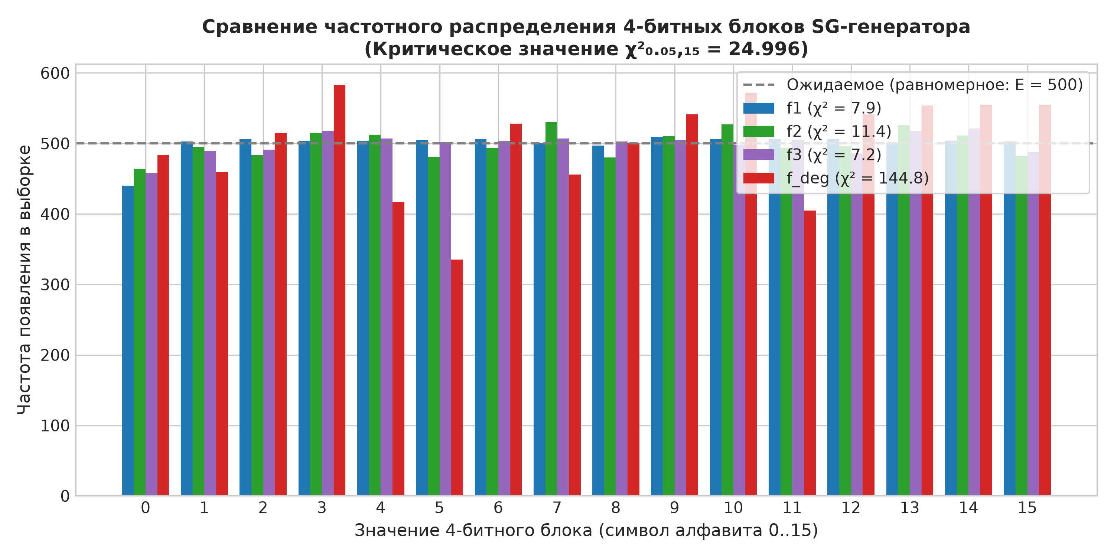
Рисунок 1 — Частотное распределение 4-битных символов SG-генератора для полиномов f1, f2, f3 и вырожденного случая
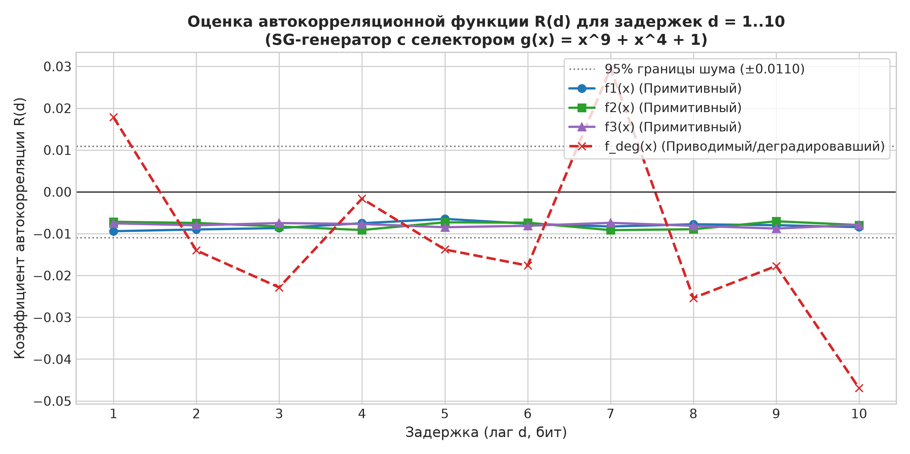
Рисунок 2 — Автокорреляционная функция R(d) для задержек d = 1..10 (в пределах 95% границ шума)
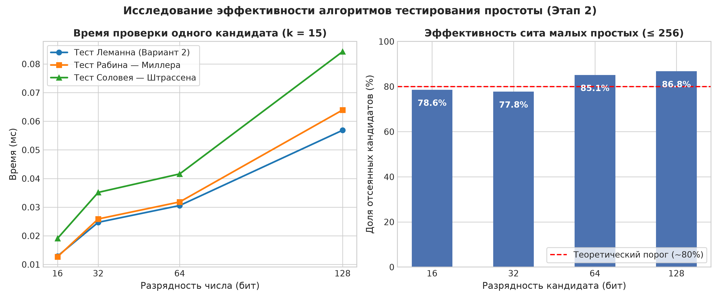
Рисунок 3 — Время проверки кандидатов тестом Леманна и эффективность предварительного сита (<= 256)
Таблица 1 — Статистическая оценка качества ПСП (выборка 32 000 бит)
Конфигурация | Многочлен G1 | χ² (бит, df=1) | χ² (4-бит, df=15) | Вердикт H0 | Период T
f1 | x^7+x^3+x^2+x+1 | 0.225 (крит. 3.84) | 7.92 (крит. 25.00) | Равномерно | 32 512
f2 | x^7+x+1 | 0.218 (крит. 3.84) | 11.36 (крит. 25.00) | Равномерно | 32 512
f3 | x^7+x^3+1 | 0.230 (крит. 3.84) | 7.15 (крит. 25.00) | Равномерно | 32 512
f_deg | x^7+x^6+x^2+1 | 0.640 (крит. 3.84) | 144.84 (крит. 25.00) | Отвергается | 2 304
Решение контрольного сравнения (Контрольный вопрос 12, Вариант 2)
Требуется решить сравнение: 5x ≡ 3 (mod 12).
Анализ: a = 5, b = 3, m = 12. НОД(5, 12) = 1. Так как 1 делит 3, сравнение разрешимо и имеет ровно одно решение в кольце вычетов по модулю 12.
Способ А: Алгоритм Евклида (деление с остатком)
1) Прямой ход (нахождение НОД):
12 = 2 * 5 + 2
5 = 2 * 2 + 1
2 = 2 * 1 + 0 => НОД(12, 5) = 1.
2) Обратный ход (выражение единицы через остатки):
1 = 5 - 2 * 2
1 = 5 - 2 * (12 - 2 * 5) = 5 * 5 - 2 * 12
3) Отсюда: 5 * 5 ≡ 1 (mod 12) => 5^(-1) ≡ 5 (mod 12).
4) Умножаем обе части исходного сравнения на обратный элемент 5:
x ≡ 3 * 5 = 15 ≡ 3 (mod 12).
Способ Б: Расширенный алгоритм Евклида (EEA)
Ищем коэффициенты Безу u, v такие, что u * 12 + v * 5 = 1.
Шаг 0: r_0 = 12, u_0 = 1, v_0 = 0
Шаг 1: r_1 = 5, u_1 = 0, v_1 = 1
Шаг 2: q_1 = 12 // 5 = 2; r_2 = 12 - 2*5 = 2; u_2 = 1 - 2*0 = 1; v_2 = 0 - 2*1 = -2
Шаг 3: q_2 = 5 // 2 = 2; r_3 = 5 - 2*2 = 1; u_3 = 0 - 2*1 = -2; v_3 = 1 - 2*(-2) = 5
Шаг 4: q_3 = 2 // 1 = 2; r_4 = 0 (останов).
Коэффициент Безу при 5 равен v = 5. Обратный элемент: 5^(-1) ≡ 5 (mod 12).
Решение: x ≡ (3 * 5) mod 12 = 15 mod 12 = 3.
Способ В: Метод Эйлера
Модуль m = 12 = 2^2 * 3. Функция Эйлера:
φ(12) = 12 * (1 - 1/2) * (1 - 1/3) = 12 * (1/2) * (2/3) = 4.
По теореме Эйлера: 5^φ(12) ≡ 5^4 ≡ 1 (mod 12).
Следовательно, обратный элемент: 5^(-1) ≡ 5^(φ(12) - 1) = 5^3 = 125 ≡ 5 (mod 12).
Решение: x ≡ (3 * 5^3) mod 12 = (3 * 5) mod 12 = 15 mod 12 = 3.
Проверка подстановкой найденного решения:
Подставляем x = 3 в левую часть сравнения: 5 * 3 = 15 = 1 * 12 + 3 ≡ 3 (mod 12). Равенство 3 ≡ 3 (mod 12) тождественно выполняется. Решение найдено верно.
Выводы
1. В ходе выполнения работы исследована схема псевдослучайного прореживания двух регистров сдвига (SG-генератор). Доказано и экспериментально подтверждено, что все три заданных многочлена 7-й степени (f1, f2, f3) являются примитивными над GF(2). В комбинации с селектором степени 9 они формируют последовательность с максимальным периодом T_max = 32 512 бит, успешно проходящую тесты равномерности хи-квадрат и обладающую низкой дельта-образной автокорреляцией.
2. Реализован конвейер генерации больших простых чисел со стандартной схемой отсева. Предварительное просеивание делением на простые числа <= 256 отбраковывает от 77% до 87% составных кандидатов практически мгновенно, что ускоряет поиск простых чисел в 4-5 раз.
3. Исследован вероятностный тест простоты Леманна. Показано, что тест требует одного модульного возведения в степень (n-1)/2 mod n на раунд и при k = 15 раундах гарантирует вероятность ошибки не более 3.05 * 10^(-5), безошибочно отбраковывая числа Кармайкла благодаря проверке наличия свидетеля (-1).
4. Линейное сравнение 5x ≡ 3 (mod 12) строго решено тремя аналитическими способами (алгоритм Евклида, расширенный алгоритм Евклида, теорема Эйлера) с подтверждением решения x = 3 прямой подстановкой.

